Руководство пользователя

2023

Содержание

**1.Введение.** 3

**1.1. Область применения** 3

**1.2. Краткое описание возможностей** 3

**1.3. Уровень подготовки пользователя** 3

**1.4. Перечень эксплуатационной документации, с которой необходимо ознакомиться пользователю** 3

**2.Назначение и условия применения.** 4

**2.1 Предмет автоматизации** 4

**2.2 Условия, обеспечивающие применение средств** 4

**2.2.1 Требования к программному обеспечению** 4

**2.2.2 Требования к техническому обеспечению** 4

**3.Подготовка к работе.** 5

**4.Описание операций.** 6

**5.Аварийные ситуации.** 7

**6.Рекомендации по освоению.** 8

# **1.**[**Введение.**](https://www.prj-exp.ru/patterns/pattern_user_guide.php#user_guide1)

Настоящий документ является руководством пользователя по эксплуатации Облачного хранилища для строительной компании с функцией архивации.

## **Область применения**

Применяется при хранении и обмене данных, которых используются при строительстве компанией

## **Краткое описание возможностей**

Облачное хранение предоставит централизованное место для хранения всех проектных данных, чертежей, спецификаций, расчетов и других документов, связанных с проектированием здания. Загрузку, архивирование и резервное копирование файлов. Открытый доступ для всех сторон. Авторизация пользователей, для определения кто работает над конкретной задачей. Файлы могут содержаться во всех различных форматах, а также присутствует возможность редактировать/удалять данные файлы, отправлять их и писать комментарии в ответ на них.

## **Уровень подготовки пользователя**

Пользователь должен уметь работать с Linux, иметь навык работы с различными браузерами, знать свою рабочую область, понимать различия между различными типами файлов, уметь загружать файлы.

## **Перечень эксплуатационной документации, с которой необходимо ознакомиться пользователю**

1. Паспорт “Облачное хранилище”
2. Техническое задание по “Облачное хранилище”
3. Руководство по инсталляции “Облачное хранилище”

# **2.**[**Назначение и условия применения.**](https://www.prj-exp.ru/patterns/pattern_user_guide.php#user_guide2)

## **2.1 Предмет автоматизации**

Основным предметом автоматизации является облачное хранилище, которое включает в себя функции коммуникации и сохранении документов при обмене между менеджерами и рабочими. При этом объектами автоматизации при  
последующем внедрении будут строительные компании. Подсистема, по виду автоматизируемой деятельности, относится к системам  
управления, сбора, хранения, обработки и передачи информации.

## **2.2 Условия, обеспечивающие применение средств**

**автоматизации в соответствии с назначением**

При выполнение технический и программных требований обеспечивается применение средств автоматизации.

### **2.2.1 Требования к программному обеспечению**

Java 17  
Maven  
Certbot  
Nginx  
Postgresql  
git  
wget

### **2.2.2 Требования к техническому обеспечению** 4 ядра от процессора intel xeon E5-2660v3

Память 4 Гб

Ssd накопитель - на 2 ТБ.

# **3.**[**Подготовка к работе.**](https://www.prj-exp.ru/patterns/pattern_user_guide.php#user_guide3)

1. Исследование и планирование (анализ конкурентов, определение целевой аудитории и потребностей пользователей, определение основных возможностей облачного хранилища, таких как роли пользователей, возможность добавление карточки и другие).

2. Проектирование (определение основных сущностей (пользователи, карточки т. д.) и связей между ними, разработка дизайна пользовательского интерфейса, макетов страниц и элементов управления).

3. Разработка (пользовательский интерфейс, разработка серверной части облачного хранилища, включая регистрацию и аутентификацию пользователей, управление данными, обработку запросов, создание мобильных приложений для платформ iOS и Android, тестирование функциональности, безопасности, производительности и совместимости хранилища).

4. Внедрение и запуск (установка и настройка серверов, загрузка данных тестовых аккаунтов, постепенное внедрение новых функций и возможностей для пользователей, запуск хранилища и мониторинг работоспособности).

# **4.**[**Описание операций.**](https://www.prj-exp.ru/patterns/pattern_user_guide.php#user_guide4)

При входе в облачное хранилище представляется страница, в которой требуется ввести логин и пароль. Если же пользователь не был зарегистрирован на ней ранее, то поступает предложение зарегистрироваться.

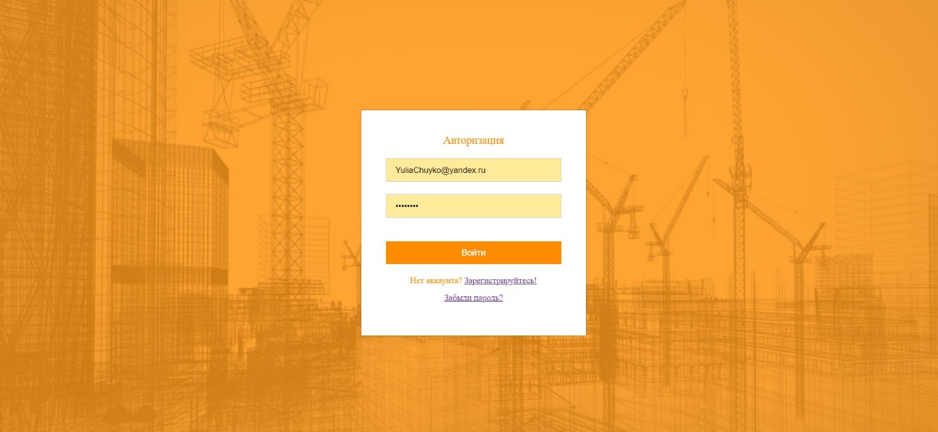

Если нужно выбран вариант “забыли пароль”, то предлагается ввести свою почту, пароль, повтор пароля.

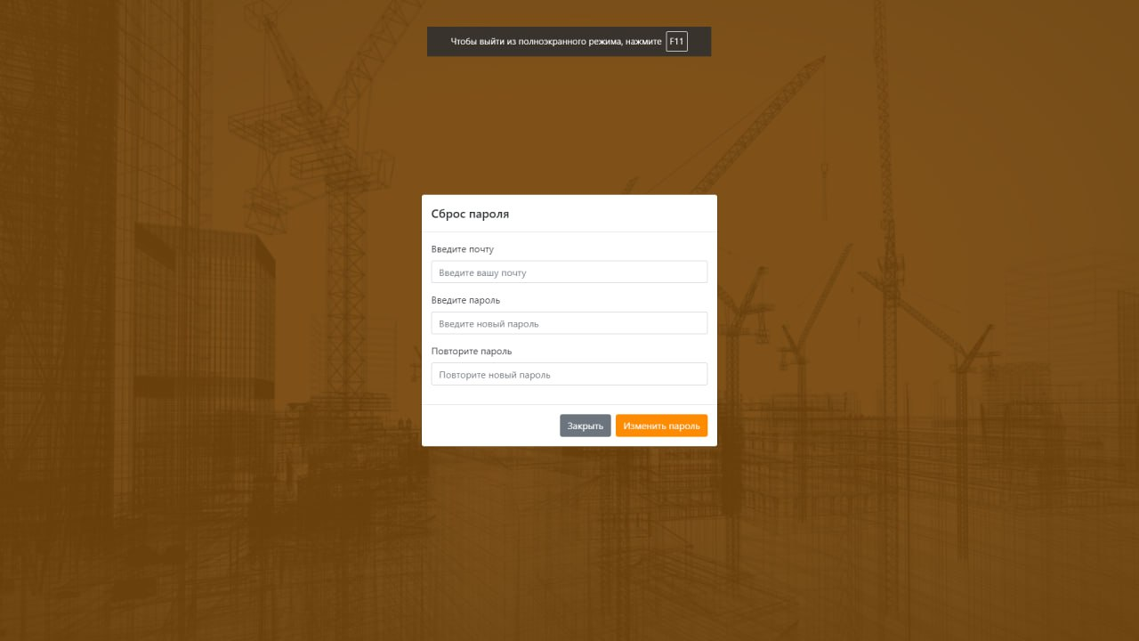

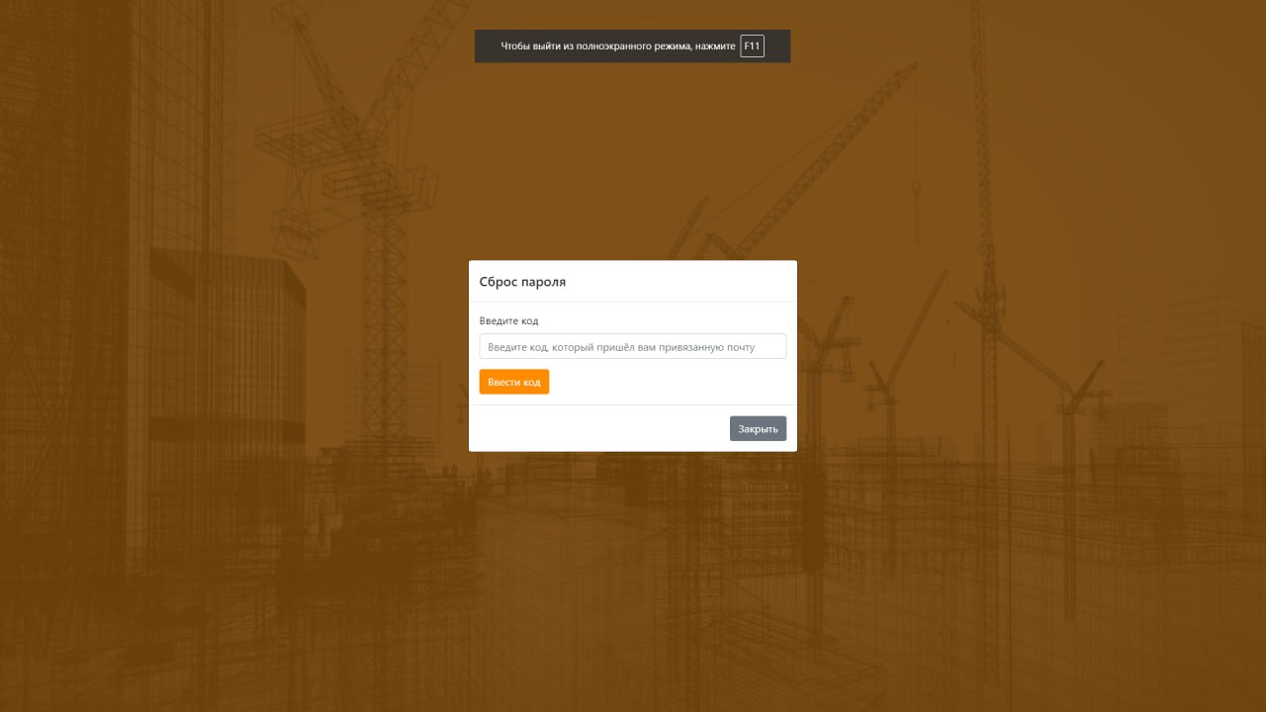

Если нужно выбран вариант “зарегистрироваться”, то предлагается ввести свою почту, пароль, повтор пароля, ФИО, а также ввести код с картинки.

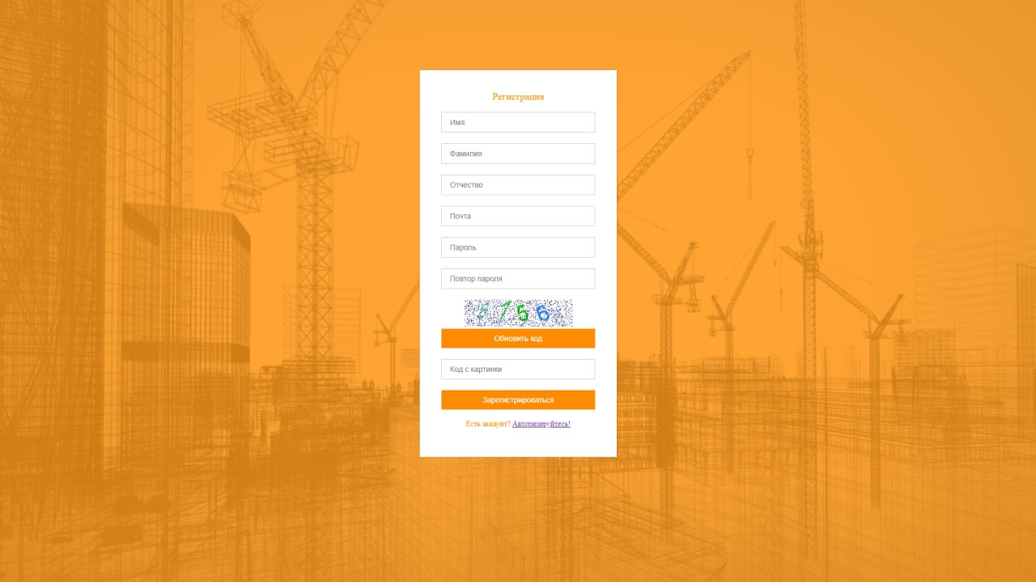

При успешной регистрации (почта такая не была уже в базе, пароль и повтор пароля совпадают, а также код, введенный пользователем, совпадает с тем, который на картинке) сайт выводит уведомление о том, что пользователю необходимо сообщить свою почту администратору для активирования страницы пользователя и предоставлении ему прав.

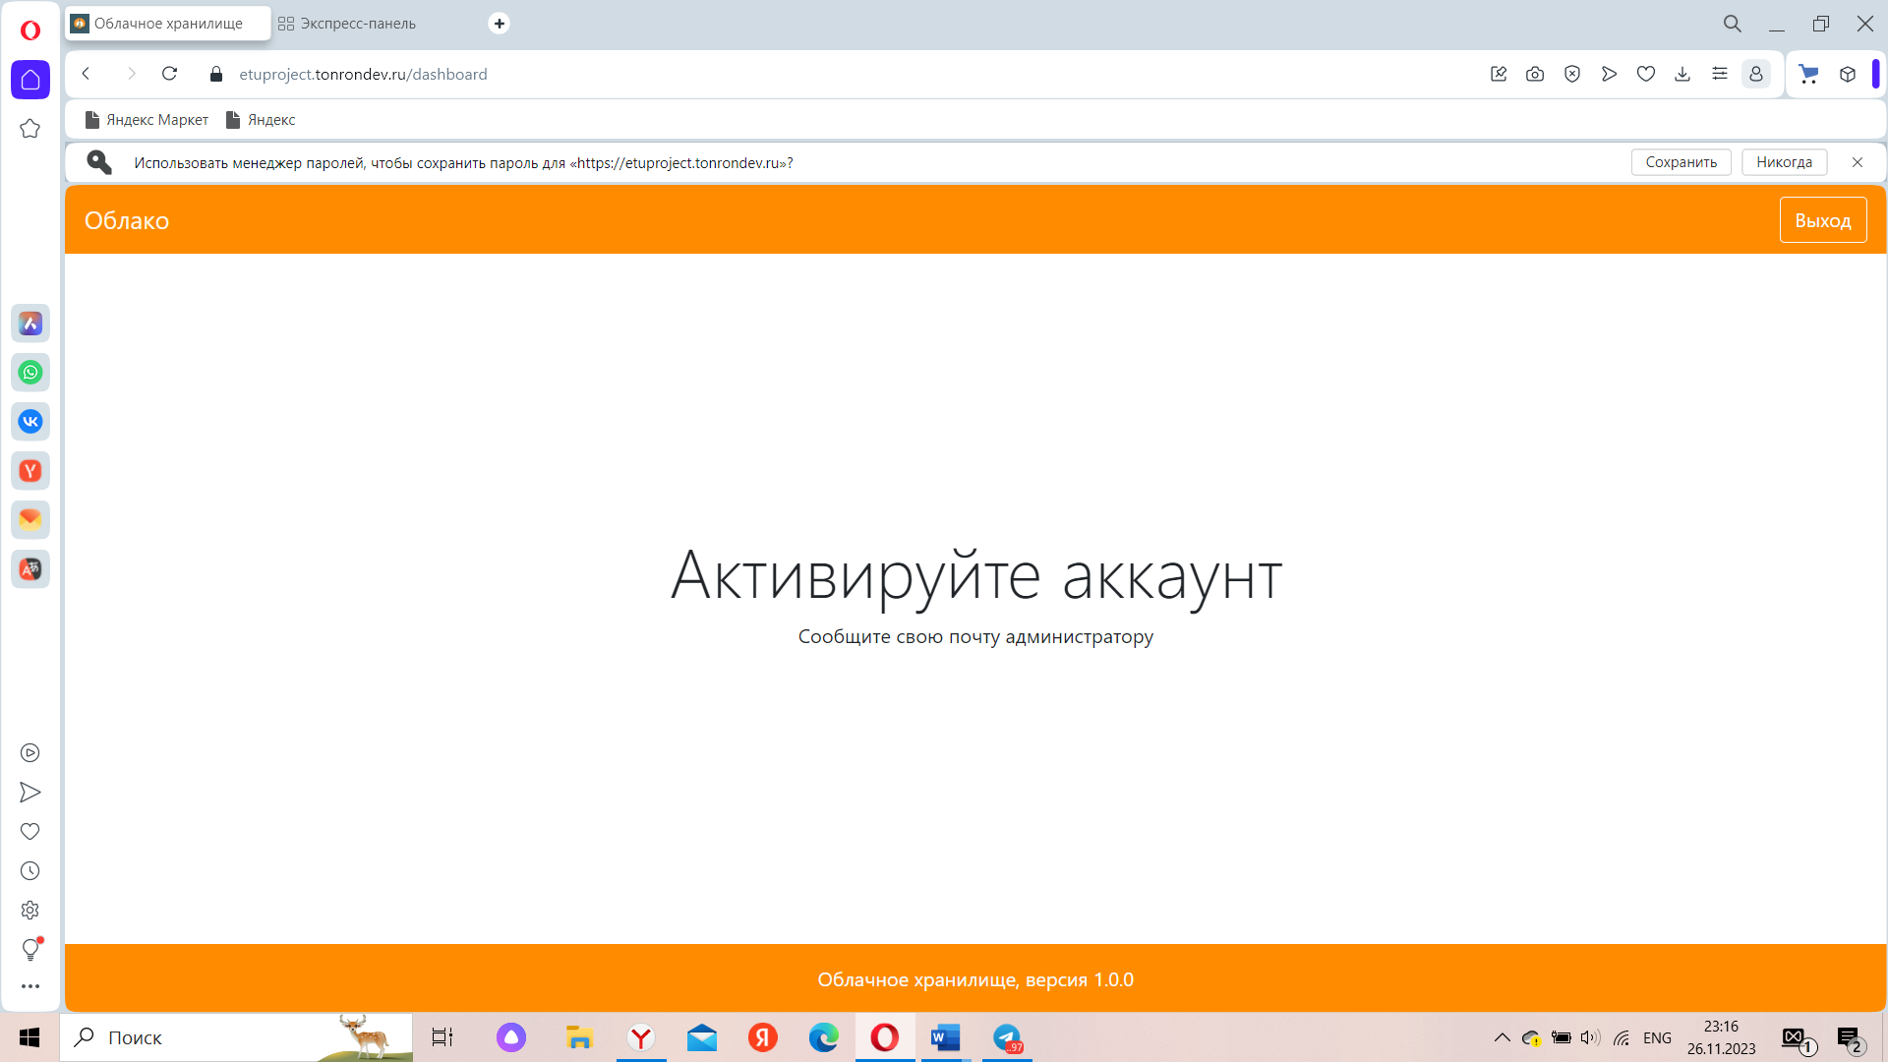

Если необходимо поменять почту, то на старую почту придет код, который необходимо будет ввести в случае смены на новую почту.

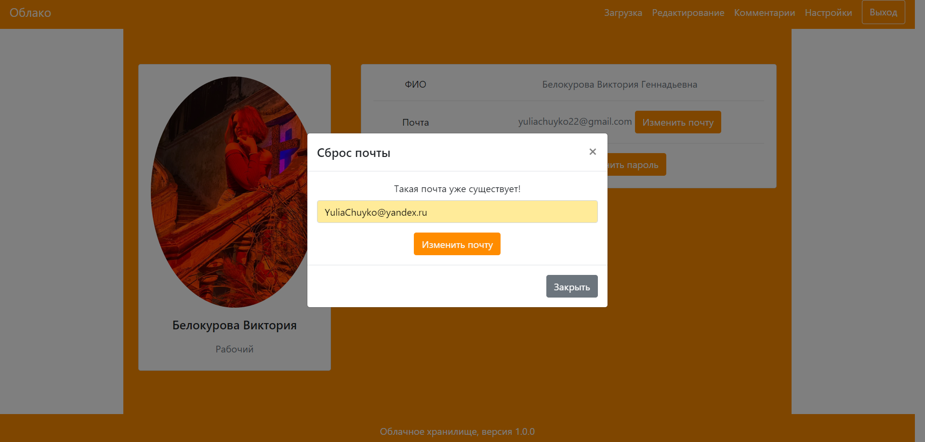

Если необходимо поменять пароль, то следует ввести новый пароль с повтором пароля и на привязанную почту поступит код, который следует ввести как подтверждение.

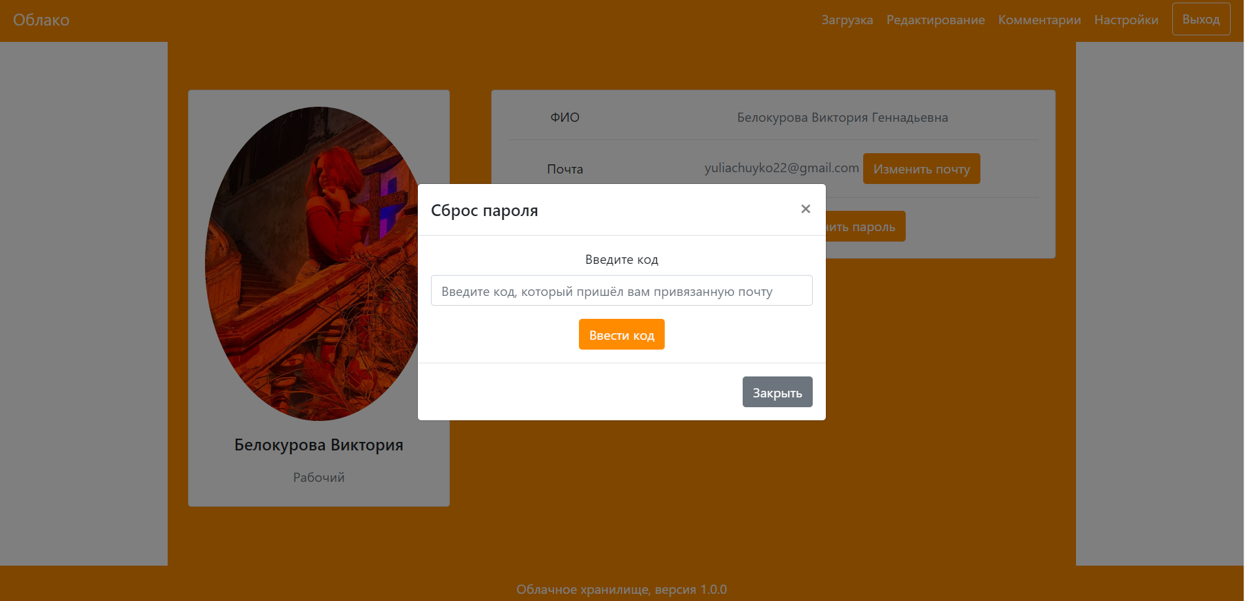

Существует три типа пользователя: администратор, рабочий и менеджер.

Облачное хранилище, при пользовании хранилищем администратора, предлагает следующее:

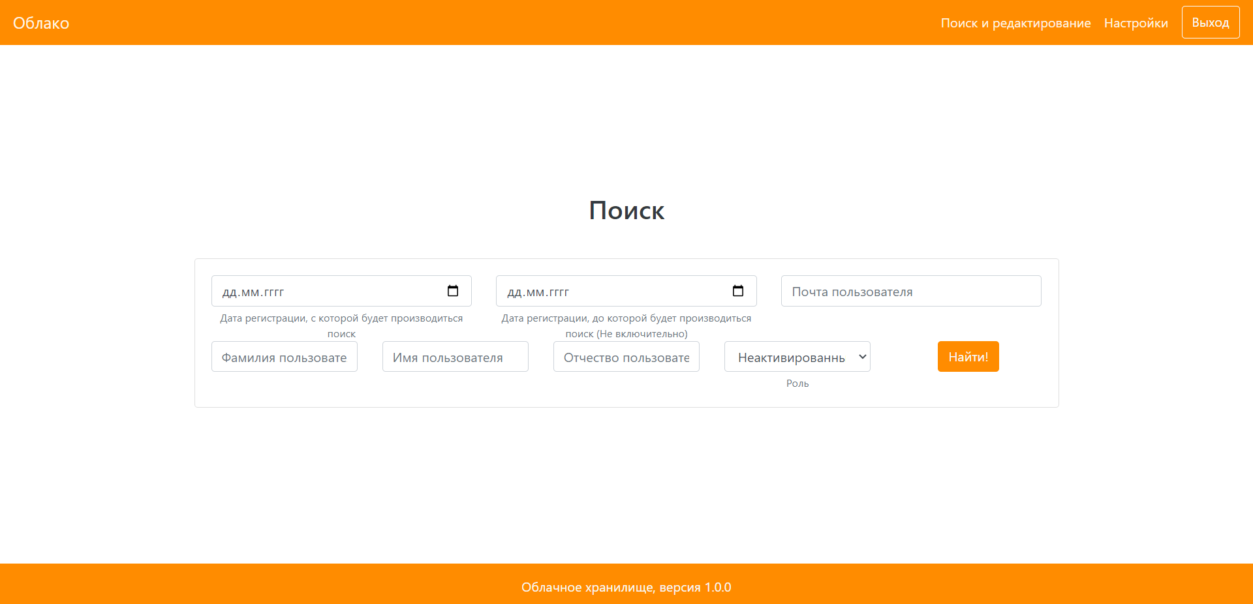

В верхней панели содержится вкладка “поиск и редактирование”. При выборе данной вкладки открывается страница с данными, по которым возможно нахождение владельца карточки (даты от и до, почта пользователя, его ФИО, а также его роль). Если необходимо найти администратора, то это можно сделать с помощью введения только почты и ролью данного пользователя. Также, при выборе определенной роли на сайте выводится список администраторов. Так же возможно сделать фильтр по инициалам пользователя и по датам регистрации.

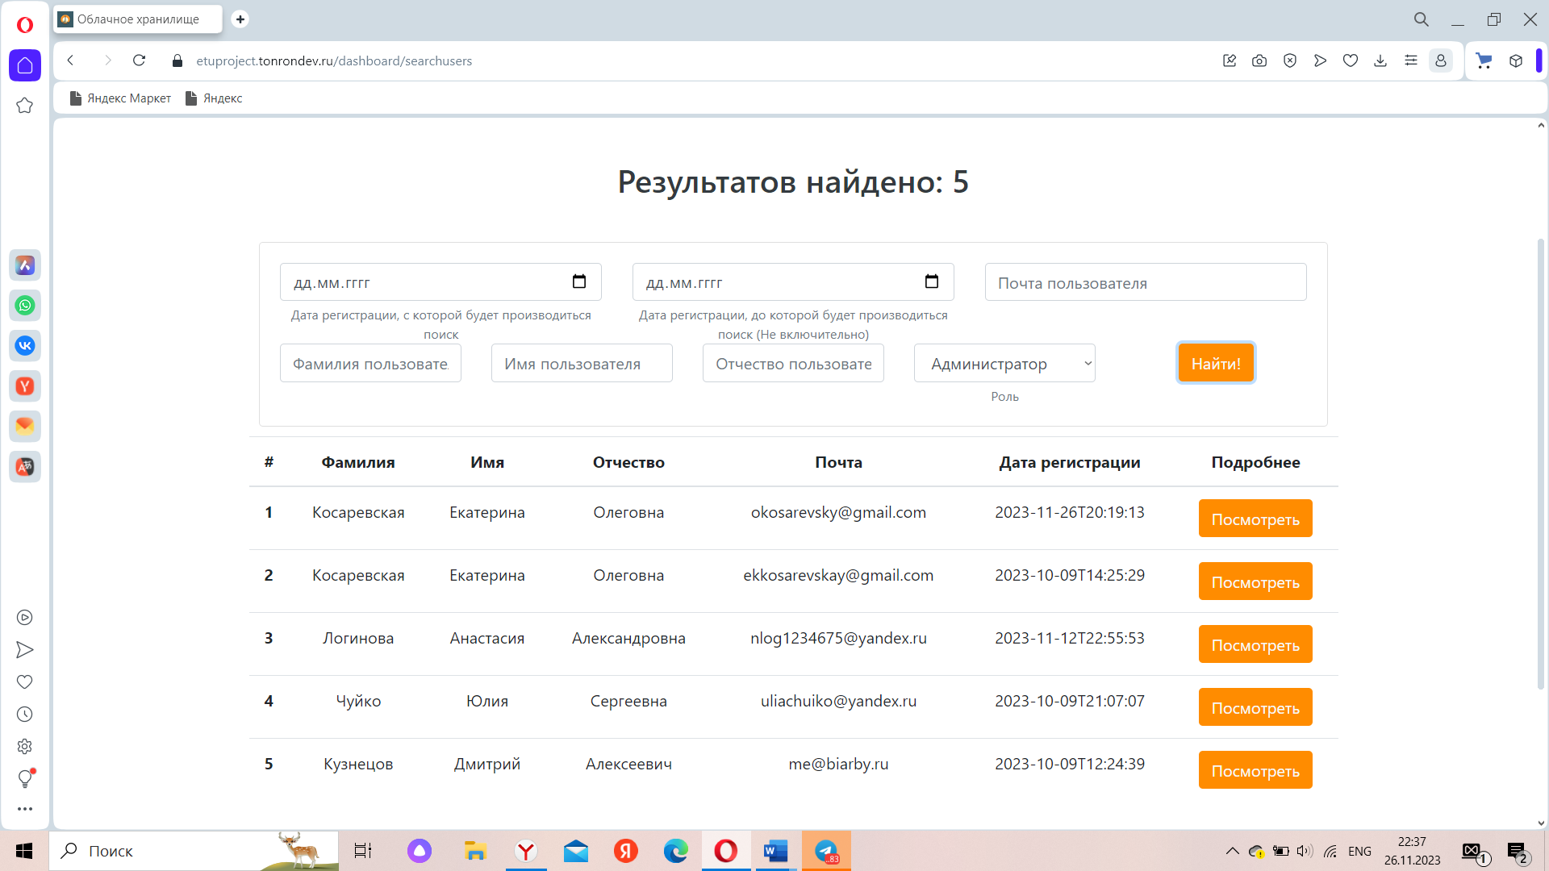

Администратор имеет возможность просмотреть каждого, кто зарегистрирован в данной системе. При выборе кнопки “просмотреть” предоставляется информация об ID, почта, ФИО, роли каждого пользователя.

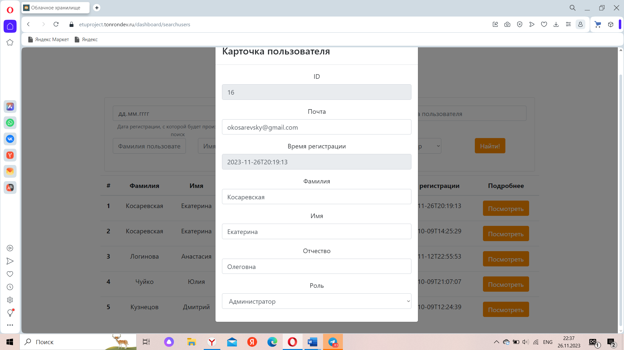

Если необходимо предоставить права пользователю, то следует по поиску найти неавторизованного пользователя и выбрать “просмотр”. Предоставляются следующие данные с возможностью их ввести: ФИО, роль, управляющий менеджер (если это рабочий). При введении данных производится их автоматическое сохранение.

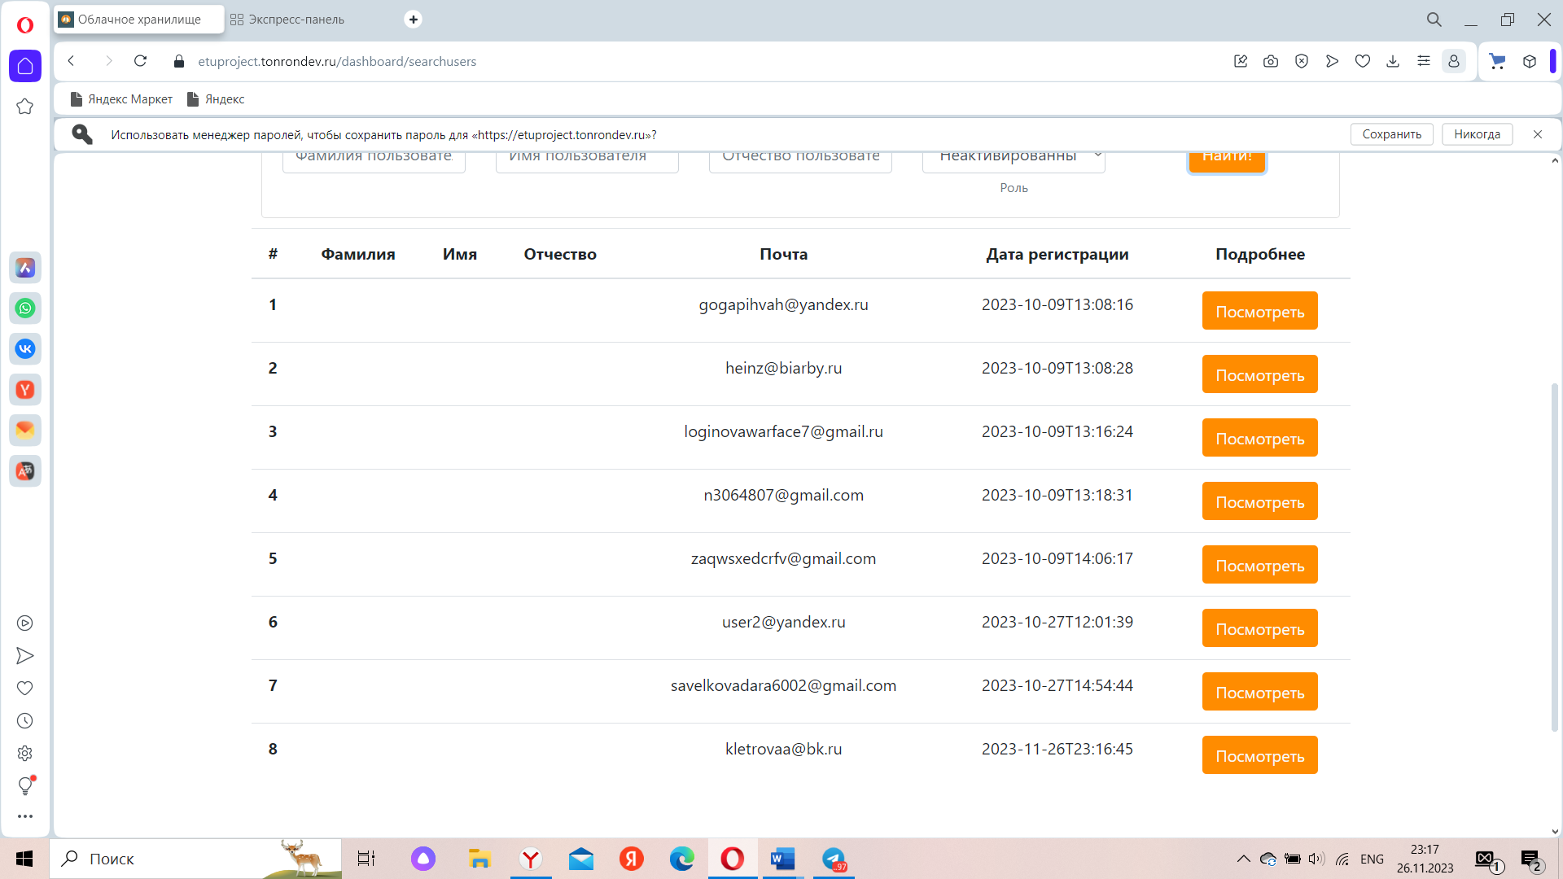

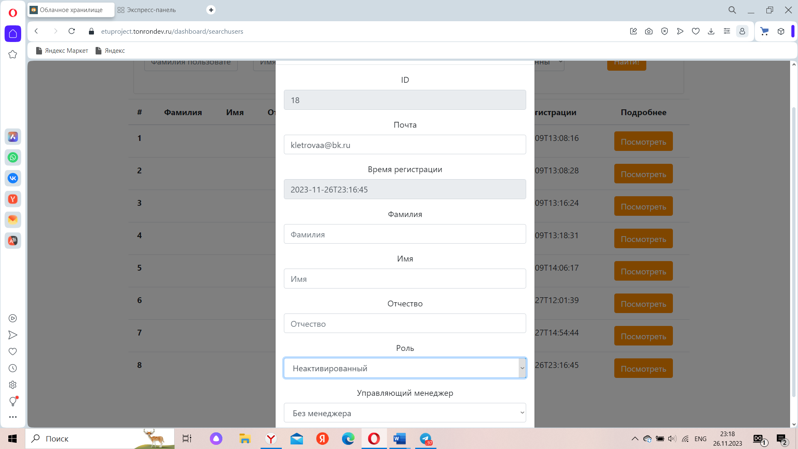

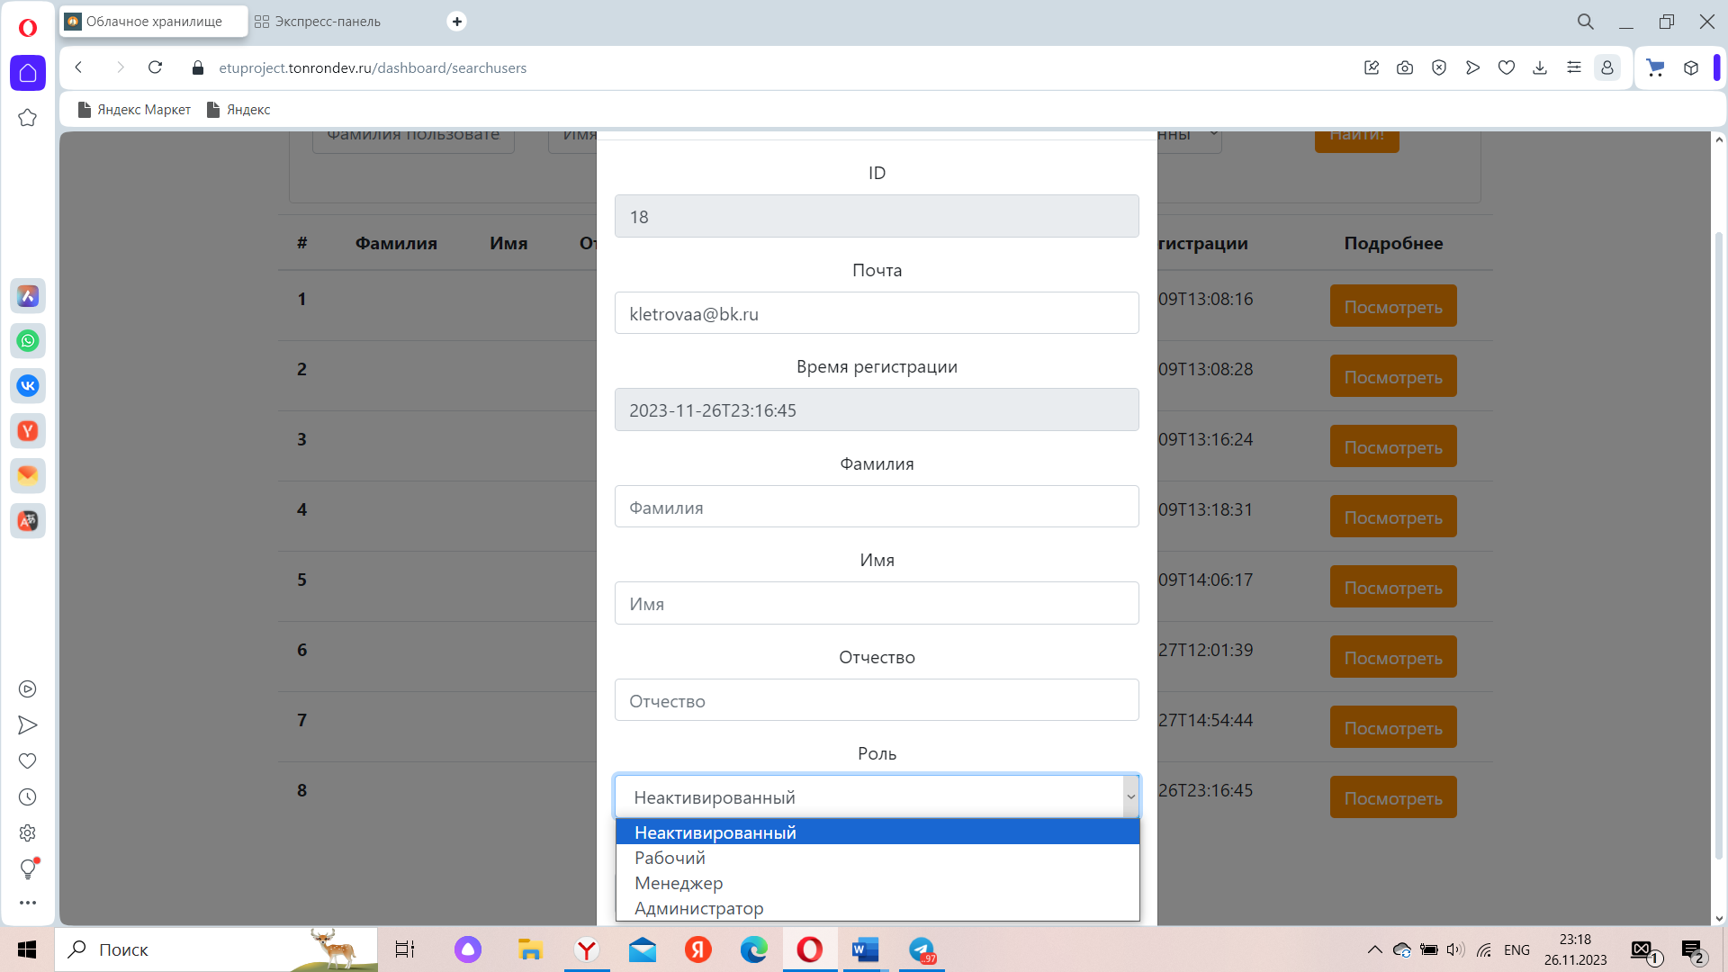

Облачное хранилище, при пользовании хранилищем рабочего, предлагает следующее:

Пользователь с правами рабочего имеет возможность загрузить различные файлы. Для того, чтобы совершить это, пользователю стоит указать название карточки, ее описание, место, где находится пункт, а также возможность загрузить файл.

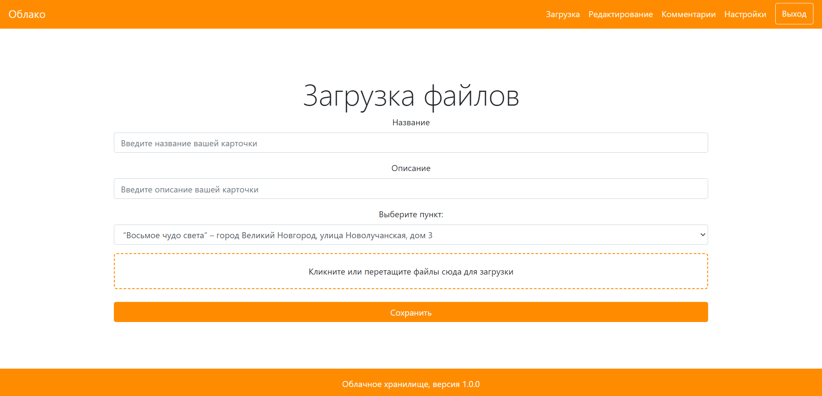При переходе пользователя во вкладку “Редактирование” у рабочего появляется возможность найти эту карточку не только по названию, но и по датам и ФИО рабочего человека.

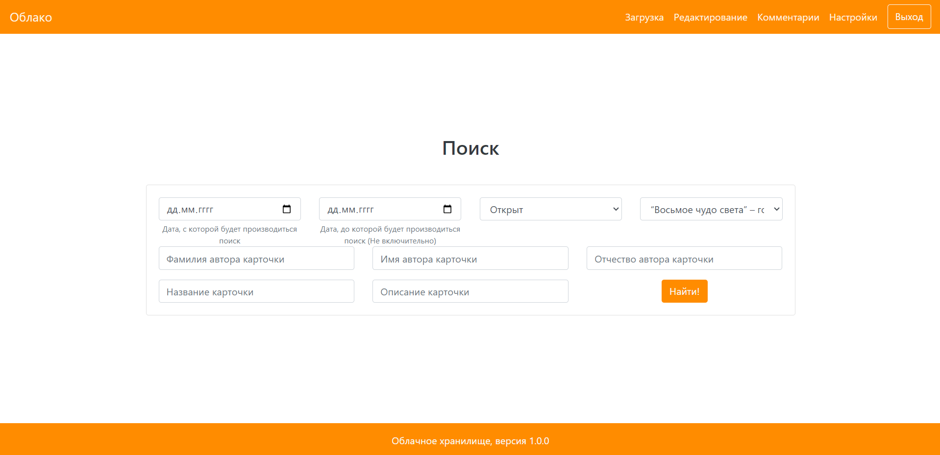

При редактировании прикрепленных файлов пользователю следует выбрать кнопку “подробнее”. В данной вкладке пользователь может скачать присланный файл, внести другой файл и добавить комментарии.

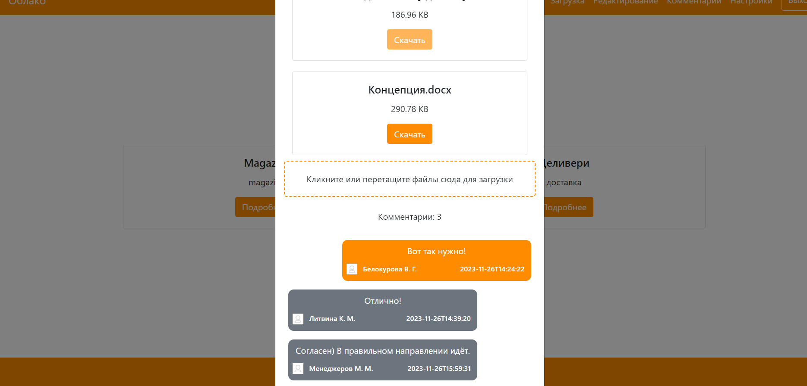

Также пользователю предоставлена возможность ответить на комментарий, который отправил менеджер.

Облачное хранилище, при пользовании хранилищем менеджера, предлагает следующее:

Во вкладке “Карточки на проверку” находится информация о карточках, которые закрепляются за данным менеджером. В данной вкладке присутствуют названия карточек, который находят на проверки у каждого менеджера от своего рабочего.

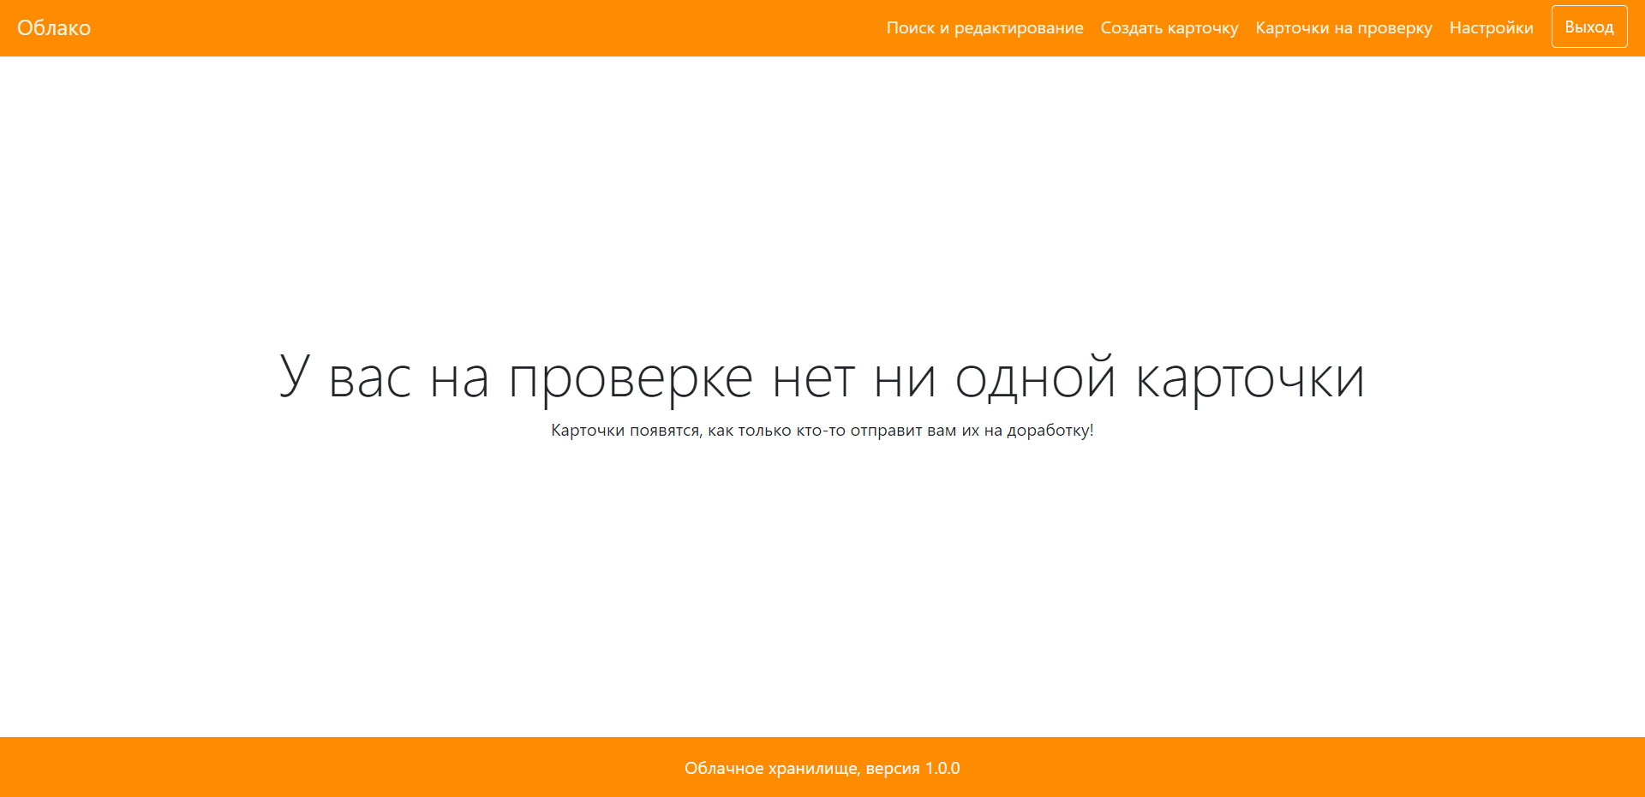

Пользователь может выбрать кнопку “подробнее” и ознакомиться с информацией о данной карточке: описание, время создания карточки, автор карточки и исполнитель. Также присутствует возможность изменить следующие данные, например: поставить статус карточки, комментарии, возможность скачать файл рабочего и отправить ему свой. Ниже предоставлен пример:

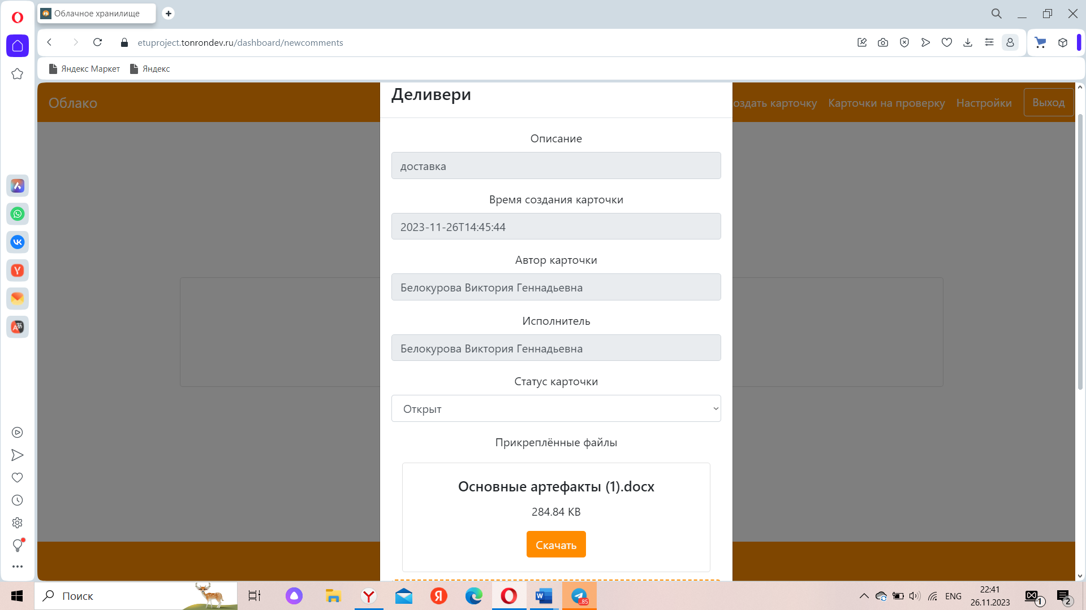

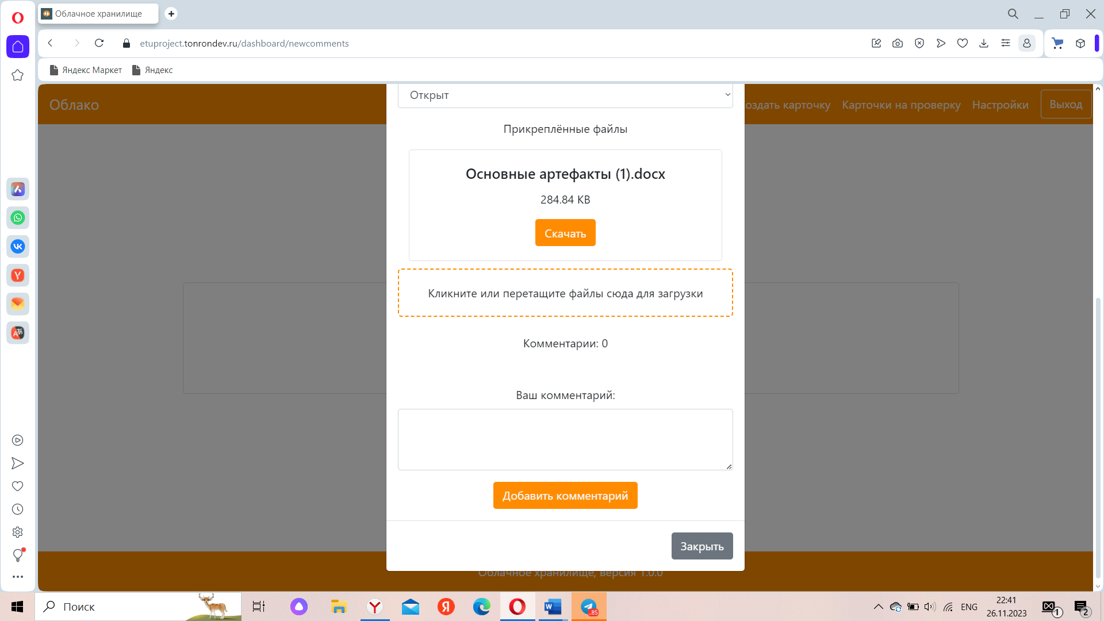

Также менеджеру предоставляется возможность самому создать карточку. Для этого следует ввести такие данные как: название, описание, пункт расположения, исполнитель, и файлы.

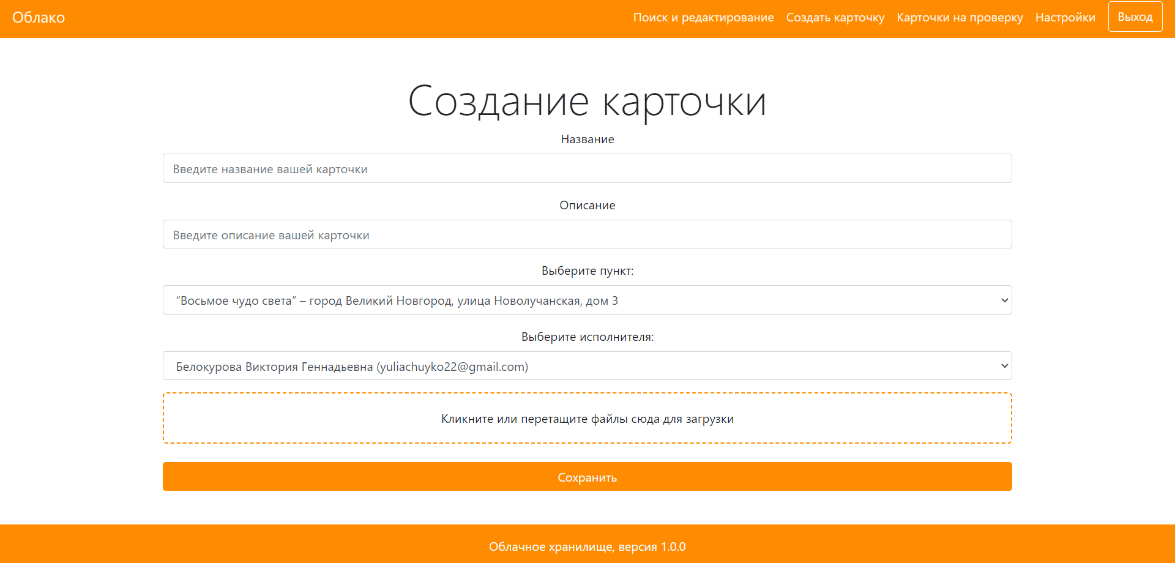

При переходе в “поиск и редактирование” менеджер может найти любую карточку и исполнителя данной карточки.

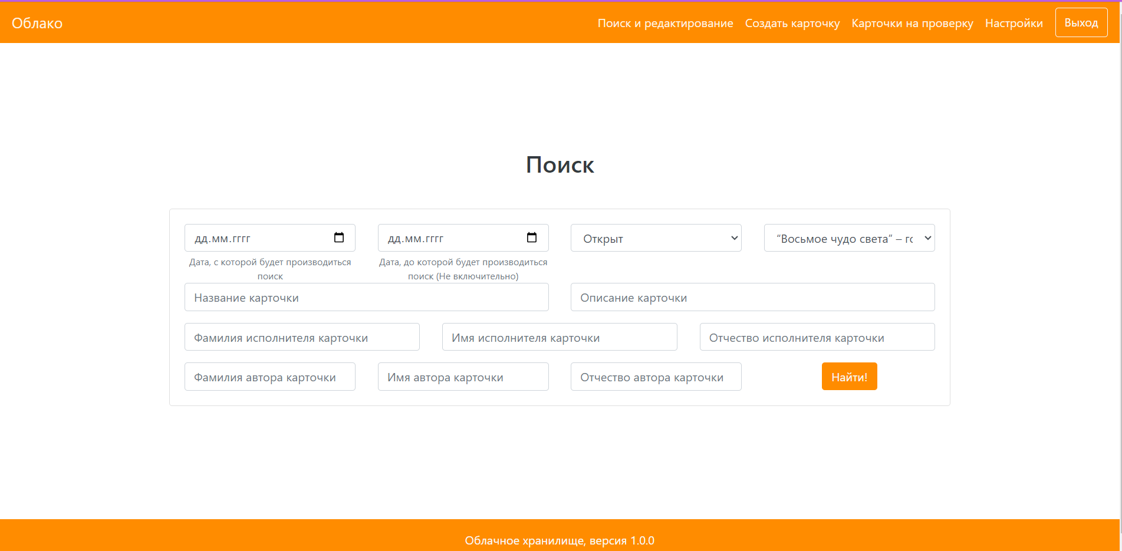

Также для каждого авторизированного пользователя предоставляется возможность поставить на аватарку себе любую свою фотку. Стоит нажать одним щелчком правой кнопки мышки на аватарку.

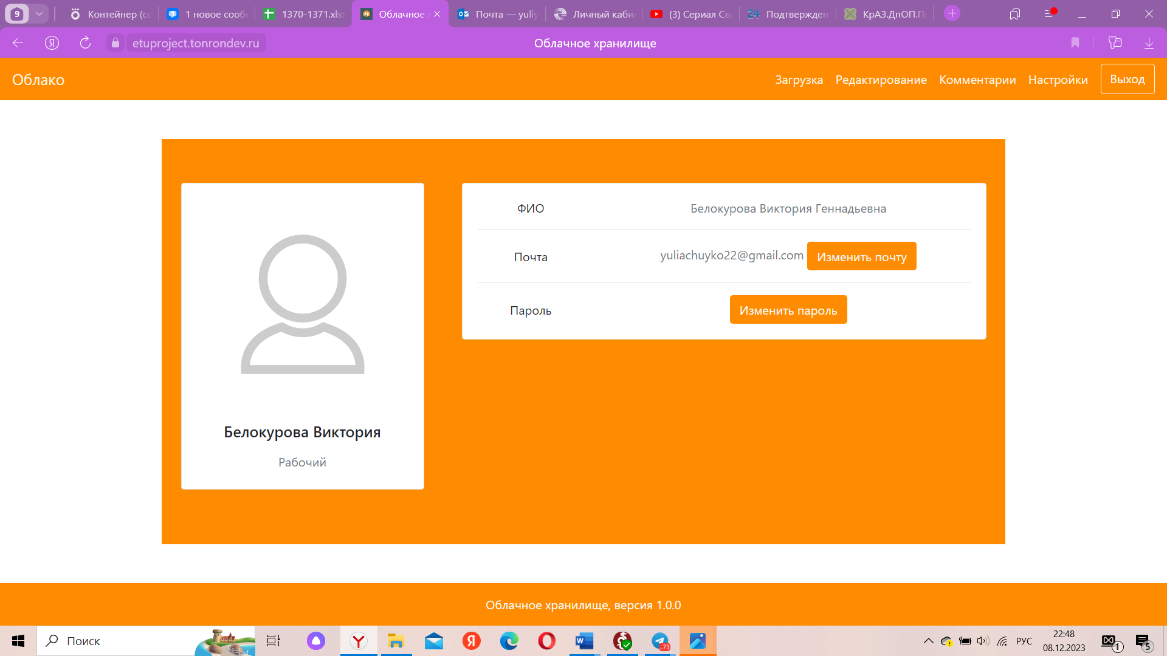

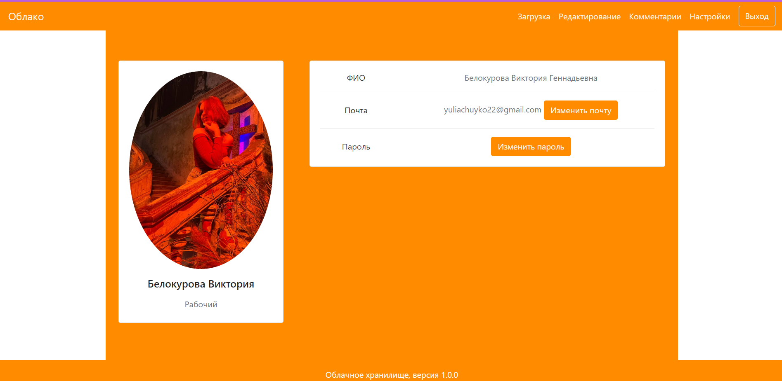

# **5.**[**Аварийные ситуации.**](https://www.prj-exp.ru/patterns/pattern_user_guide.php#user_guide5)

1. В случае, если пользователь не может войти, он либо должен проверить написание почты, либо написания пароля. В случае, если пользователь не может зарегистрироваться, он либо должен проверить написание почты, либо написания пароля.

2. Как только пользователь зарегистрировался, он должен сообщить свою почту администратору для того, чтобы ему дали роль.

3. Если при входе в личный кабинет у пользователя не грузит ни одна вкладка, то он должен сообщить об этом администратору.

4. В случае если нет возможности загрузить файлы или совершить создание карточки, об этом незамедлительно нужно сообщить администратору.

# **6.**[**Рекомендации по освоению.**](https://www.prj-exp.ru/patterns/pattern_user_guide.php#user_guide6)

Для успешной работы с системой Облачного хранилища для строительной компании с функцией архивации необходимо:

− получить навыки работы с операционной системой Linux Ubuntu;

− ознакомиться с руководством по инсталляции (администратора);

− ознакомиться с данным руководством пользователя.